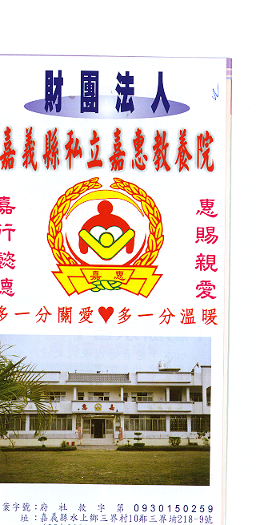
財 團 法 人 嘉 義 縣 私 立 嘉 惠 教 養 院
物 品 捐 贈 明 細 105年07月份
捐款者 | 物品 | 收據  編號 | 捐款者 | 物品 | 收據  編號 | 捐款者 | 物品 | 收據  編號
善○人士 | 芒果一藍 | 001928 | 作廢 | 作廢 | 001942 | 林○慧等56人 | 麵條2箱、拉麵1箱、醬油2瓶、保久乳3箱、可爾必思3箱、麥芽牛奶3箱、番茄醬2罐、酸菜1罐、沙拉油6瓶、鰹魚調味料2盒、海鹽2包、砂糖5包、曼秀雷敦5瓶 | 001955
林○昌、林黃○慧 | 白米8公斤 | 001929 | 作廢 | 作廢 | 001943 | 林○慧等56人 |  | 001955
金○灘會館謝○翰 | 白米60公斤 | 001930 | 作廢 | 作廢 | 001944 | 林○慧等56人 |  | 001955
台○天后宮 | 白米1000台斤 | 001931 | 作廢 | 作廢 | 001945 | 林○慧等56人 |  | 001955
作○ | 作廢 | 001932 | 作廢 | 作廢 | 001946 | 蕭○雯、墜○勤、湯○發、湯○溶、斿○中 | 毛巾100條 | 001956
來○食品廠股份有限公司 | 白米200台斤 | 001933 | 作廢 | 作廢 | 001947 | 簡○蓁、簡○祐、林○瑞、林○良、邵○琪 | 毛巾100條 | 001957
勝○食品有限公司 | 白米200台斤 | 001934 | 作廢 | 作廢 | 001948 | 金○灘會館謝○翰 | 白米75公斤 | 001958
程○ | 白米100台斤 | 001935 | 作廢 | 作廢 | 001949 | 九○山地藏庵 | 白米180公斤、食用油2公升6瓶 | 001959
作廢 | 作廢 | 001936 | 作廢 | 作廢 | 001950 | 邱○雄 | 白米30公斤 | 001960
作廢 | 作廢 | 001937 | 王○鴻、黃○珊 | 白米24公斤 | 001951 | 賴○升 | 白米30公斤 | 001961
作廢 | 作廢 | 001938 | 全家便利商店嘉○上新店 | 衛生紙2箱(12包) | 001952 | 無○懿旨三鳳宮 | 蘋果1箱、麵條3箱、冬瓜1條、麵粉2包、糖1包、白米36公斤 | 001962
作廢 | 作廢 | 001939 | 陳○翰 | 食品1份 | 001953 | 翔○科技有限公司林○羽 | 白米172.5公斤 | 001963
作廢 | 作廢 | 001940 | 郭○菊 | 橄欖油6罐 | 001954 | 鍾○宏 | 白米36公斤、衣物3袋 | 001964
作廢 | 作廢 | 001941 |  |  |  | 陳○涼 | 白米15公斤 | 001965
※因應個資法捐款人不會公開全名，若同意或需要全名徵信者請與本院聯繫，如有不周地方，請見諒!!

財 團 法 人 嘉 義 縣 私 立 嘉 惠 教 養 院
物 品 捐 贈 明 細 105年07月份
捐款者 | 物品 | 收據  編號 | 捐款者 | 物品 | 收據  編號 | 捐款者 | 物品 | 收據  編號
高○娟 | 白米15公斤 | 001966 | 天○堂 | 白米150公斤 | 001980 | 余○傳 | 白米70公斤 | 001994
游○欽 | 白米30公斤 | 001967 | 作○ | 作廢 | 001981 | 樂○食品行 | 麵包2袋 | 001995
楊○焜 | 白米30公斤 | 001968 | 蕭○蓮 | 白米30公斤 | 001982 | 太○村 | 白米30公斤 | 001996
黃○謙 | 白米30公斤 | 001969 | 張○榮 | 白米30公斤 | 001983 | 民○ | 豆花50杯 | 001997
蘇○凱 | 白米30公斤 | 001970 | 柯○賢 | 白米18公斤 | 001984 | 蕭○霖 | 蔬菜1袋 | 001998
林○華 | 白米15公斤 | 001971 | 闕○興 | 白米90公斤 | 001985
賴○煒 | 白米15公斤 | 001972 | 林○順 | 白米30公斤 | 001986
沈○益 | 白米12公斤 | 001973 | 林○明月 | 白米30公斤 | 001987
作○ | 作廢 | 001974 | 侯○霆 | 白米36公斤 | 001988
吳○玲、吳○吉、張○妤 | 白米18公斤 | 001975 | 侯○岑 | 白米36公斤 | 001989
黃○雄 | 白米30公斤 | 001976 | 林○均 | 白米30公斤 | 001990
騰○精密機械有限公司 | 白米60公斤 | 001977 | 林○彥 | 白米30公斤 | 001991
黃○絨 | 牙膏3條、香皂2盒、沐浴乳5瓶、二手衣 | 001978 | 李○如 | 醬油4瓶 | 001992
曾○程 | 白米20公斤 | 001979 | 蔡○玲 | 油1瓶、衛生紙20小包 | 001993
※因應個資法捐款人不會公開全名，若同意或需要全名徵信者請與本院聯繫，如有不周地方，請見諒!!

